Comment s’inscrire à un projet sur l’intranet



Sommaire

- Connexion à l’intra ……………………………………………… 3
  - Choisir sa méthode de connexion ……………………… 3
  - Utilisez son compte Microsoft 365 ……………………… 4
- L’intranet …………………………………………………………. 5
- Inscription ………………………………………………………... 6
3.1) Inscription à un module …………………………………… 6
3.2) Inscription à un projet ……………………………………... 9
- Glossaire …………………………………………………………. 13

- Connexion à l’intra
Aller sur l’URL intra.epitech.eu
  - Choisir sa méthode de connexion
Choisissez « Connexion étudiant/personnel » ou « Student/staff login »

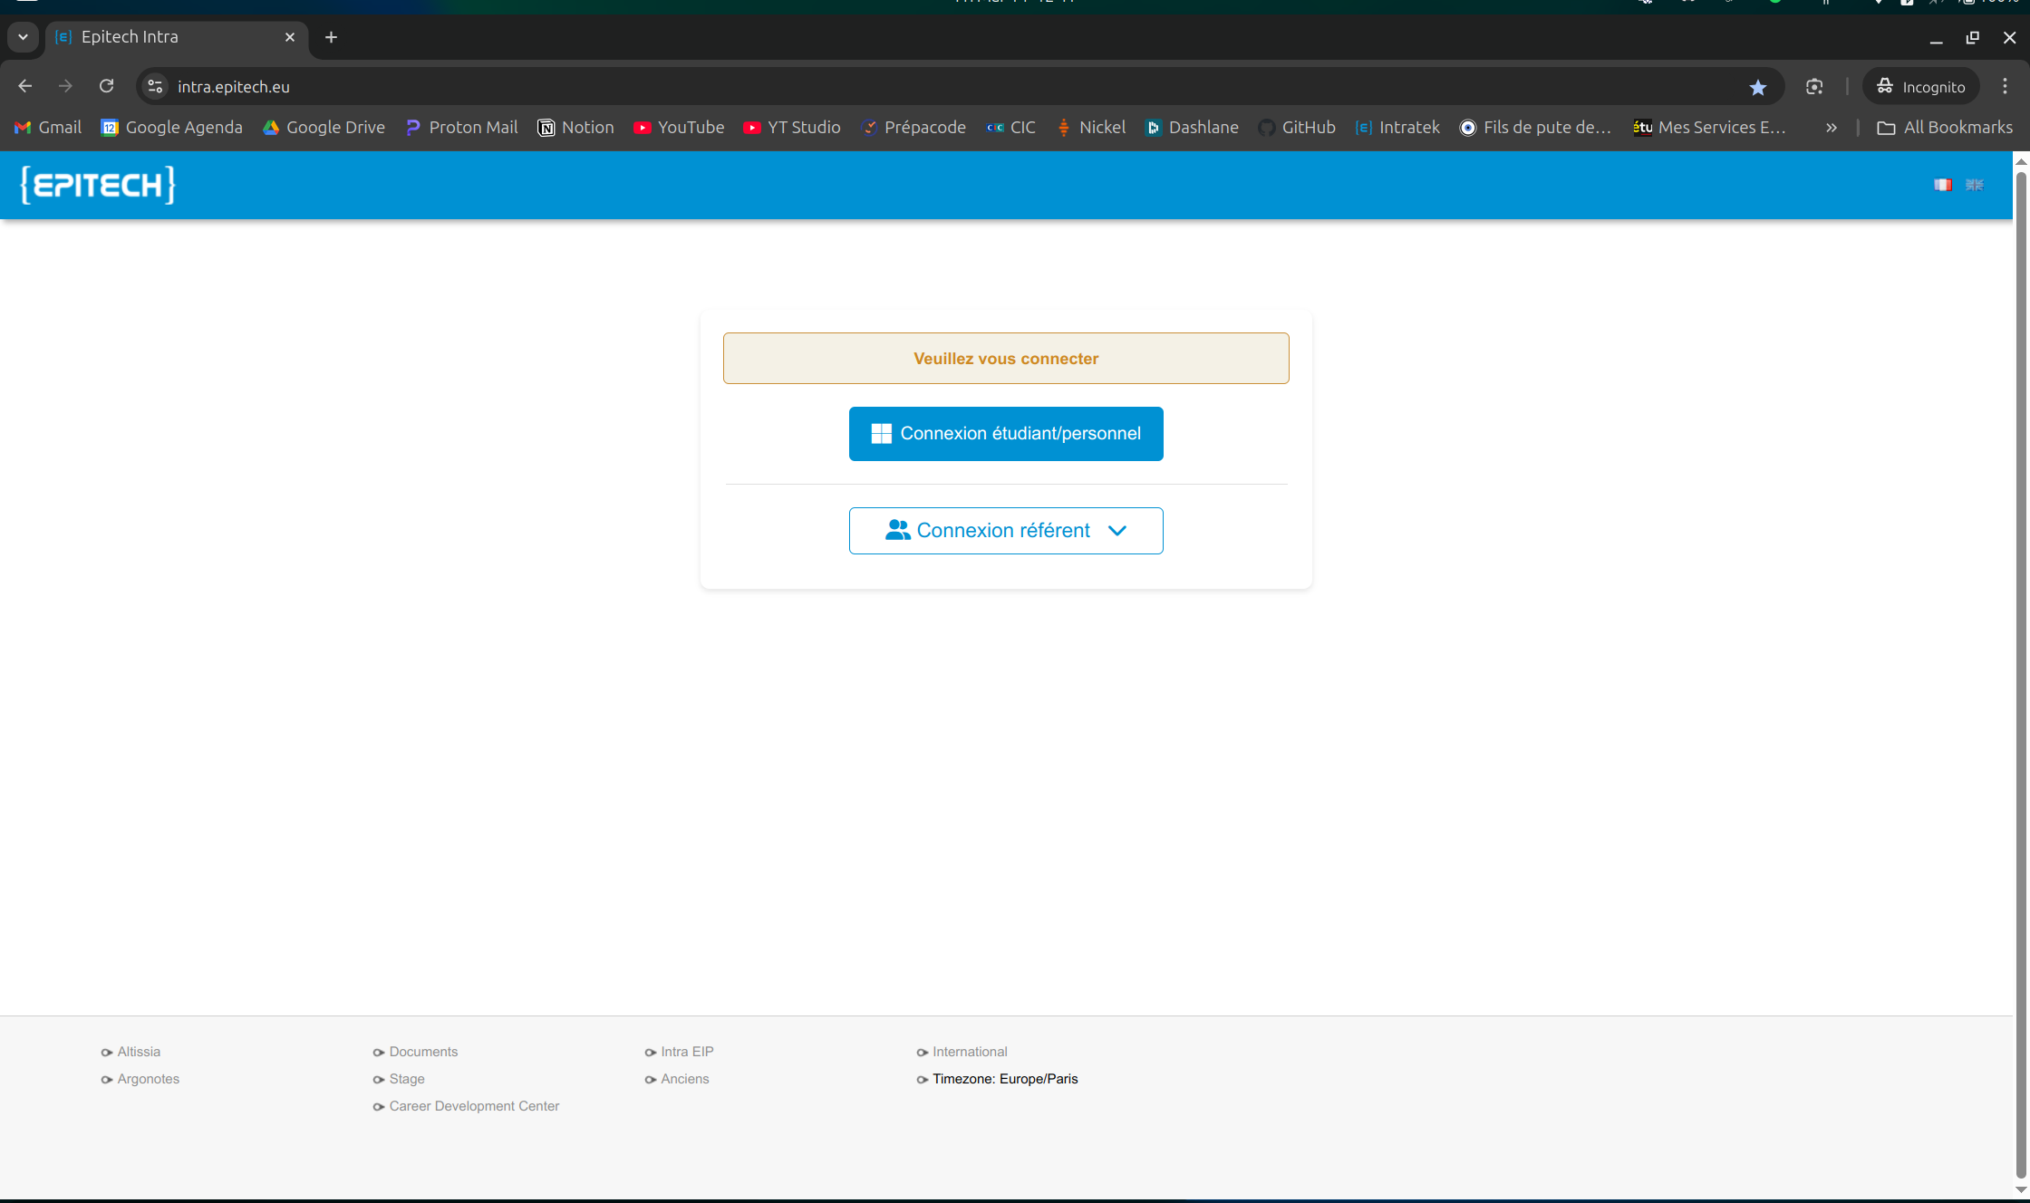

1.2) Utilisez son compte Office 365
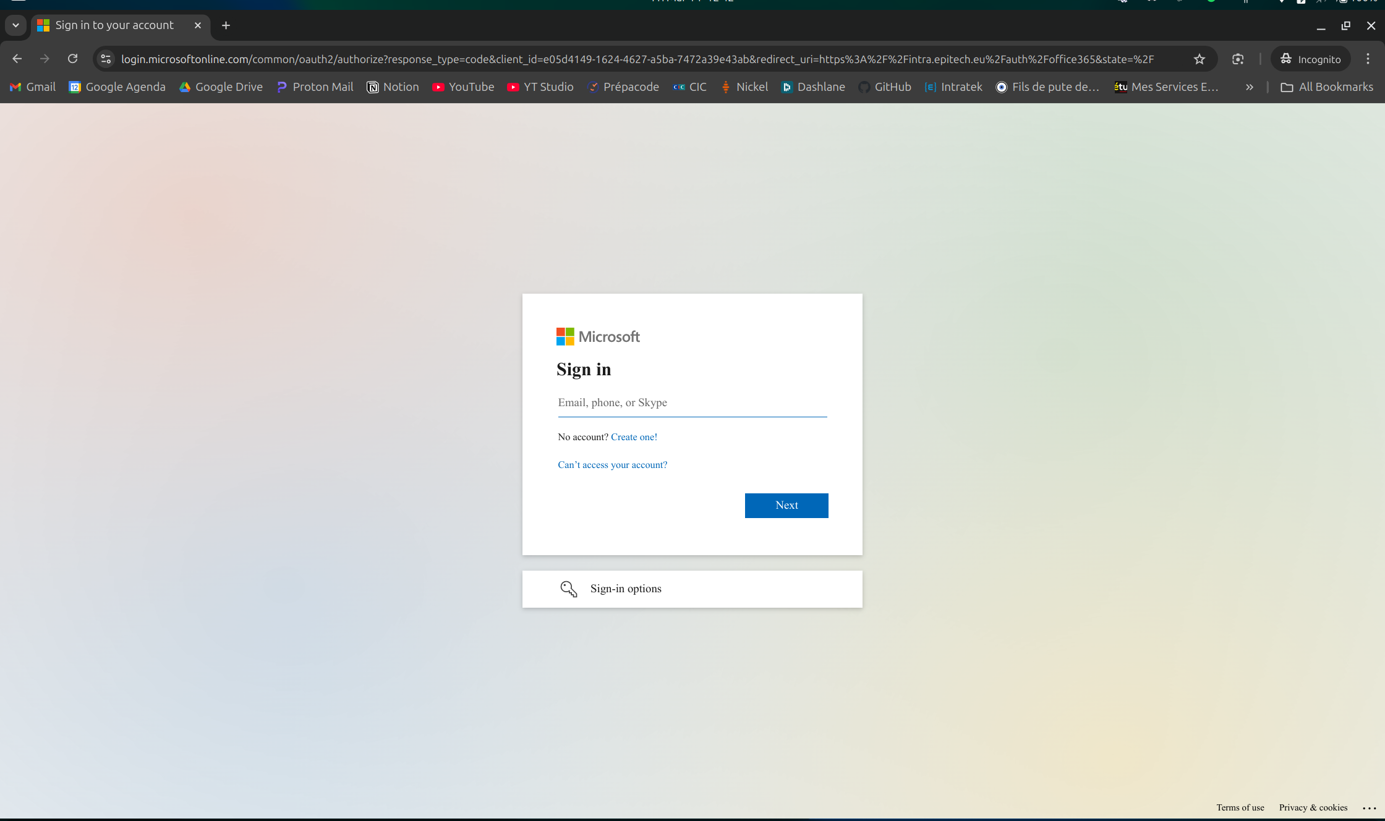
Utiliser votre mail epitech sous la forme suivante : prénom.nom@epitech.eu
Et votre mot de passe reçu par SMS.

2) L’intranet
Après connexion vous arriverez sur cette page.
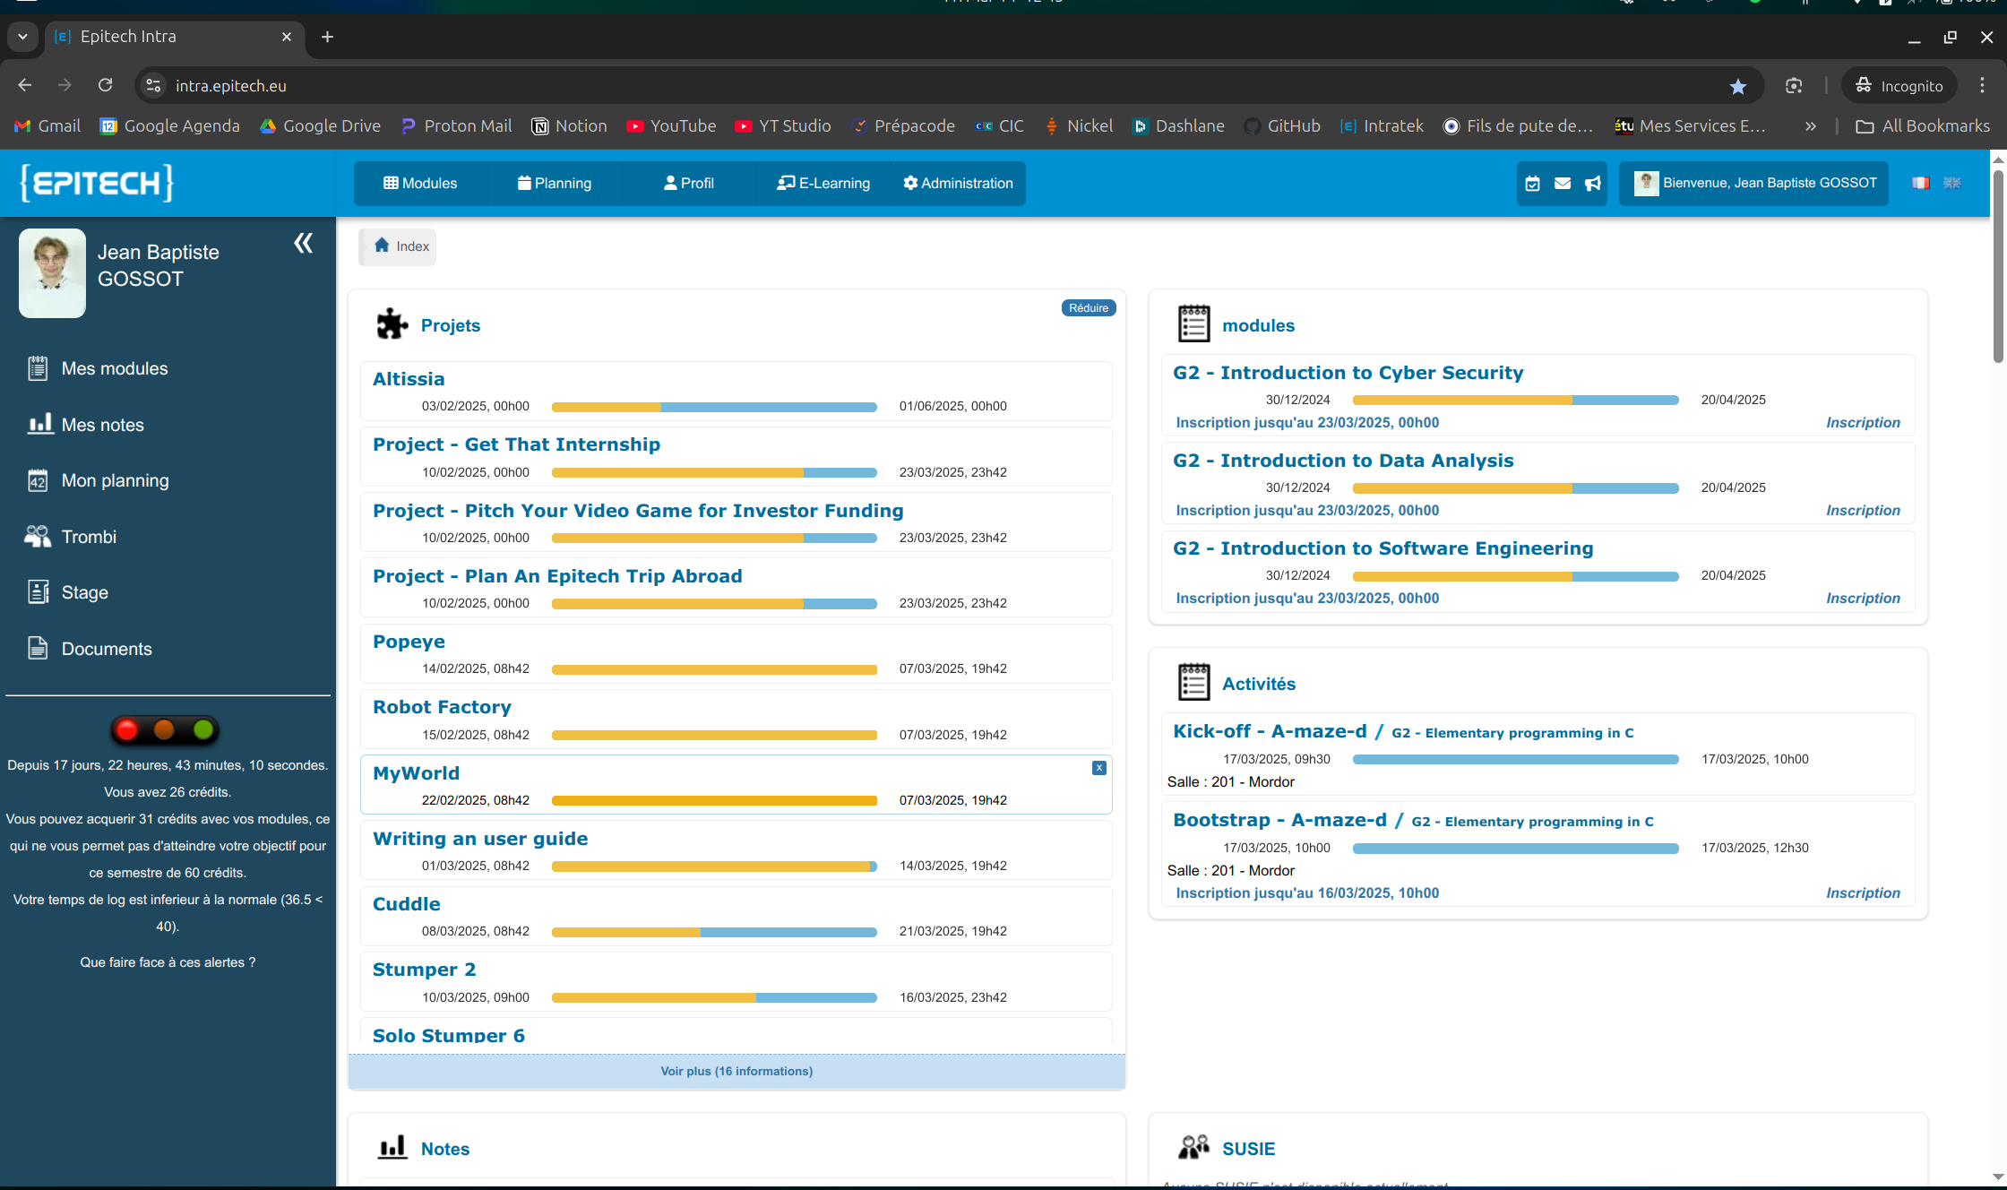

3) Inscription
3.1) Inscription à un module
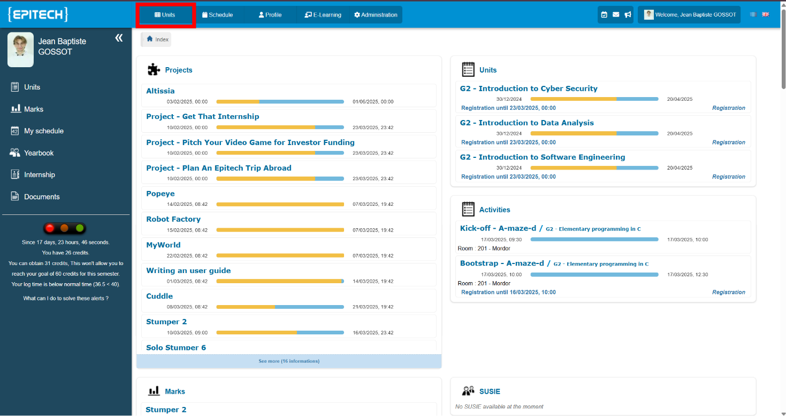
Cliquer sur Unit ou Modules selon la langue de l’intra

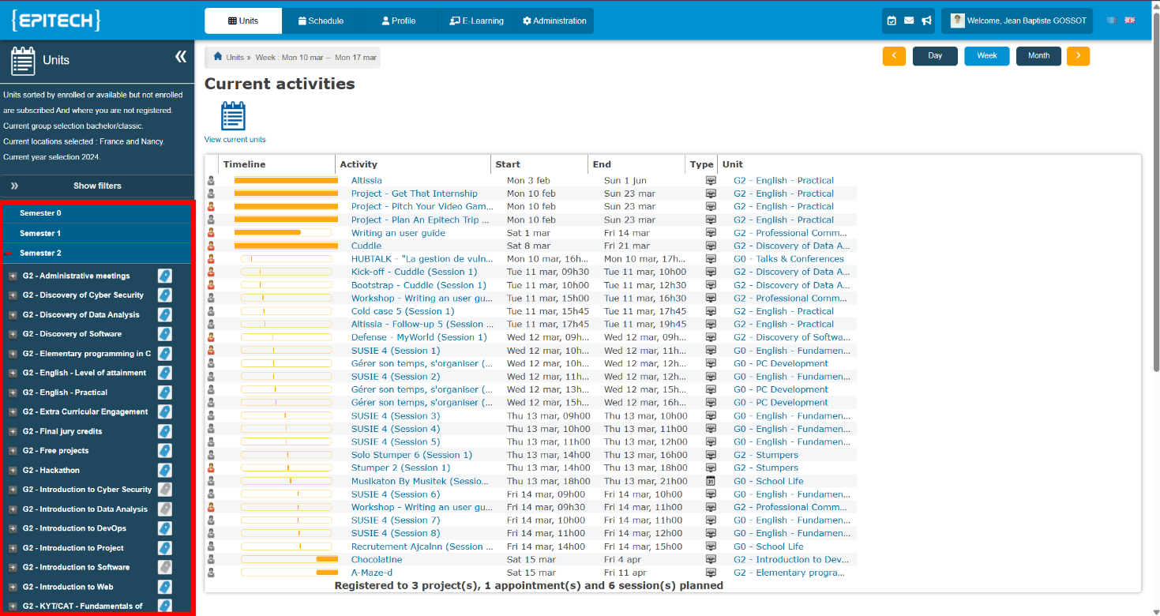
Dans l’encadrer rouge vous retrouverez les différents semestres et les différents modules. L’inscription au Module est obligatoire pour pouvoir accéder aux projets du modules

Prenons exemple du module « G2 – Introduction to Cyber Security »
L’étiquette à droite du nom est grisée, cela indique que je ne suis pas inscrit au module. Inscrivons-nous :
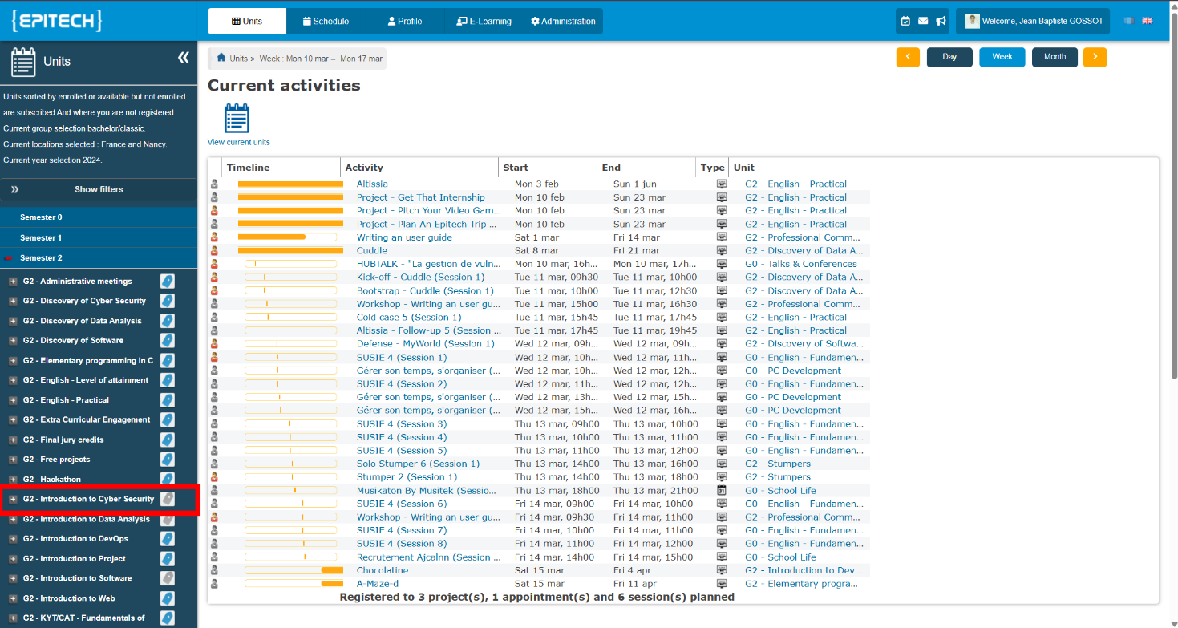

Cliquez sur « Register » ou « S’inscrire »
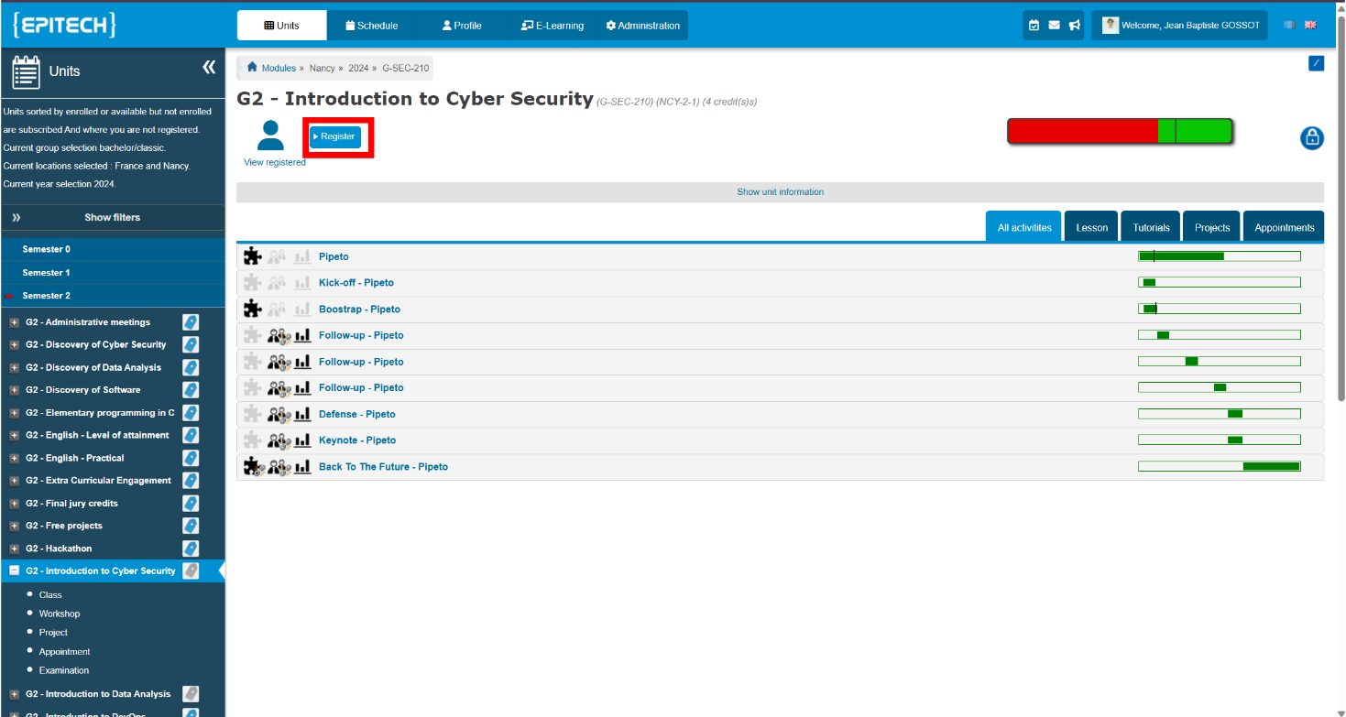

Vous êtes désormais inscrit, si vous souhaitez vous désincrire vous avez juste à faire la même marche.
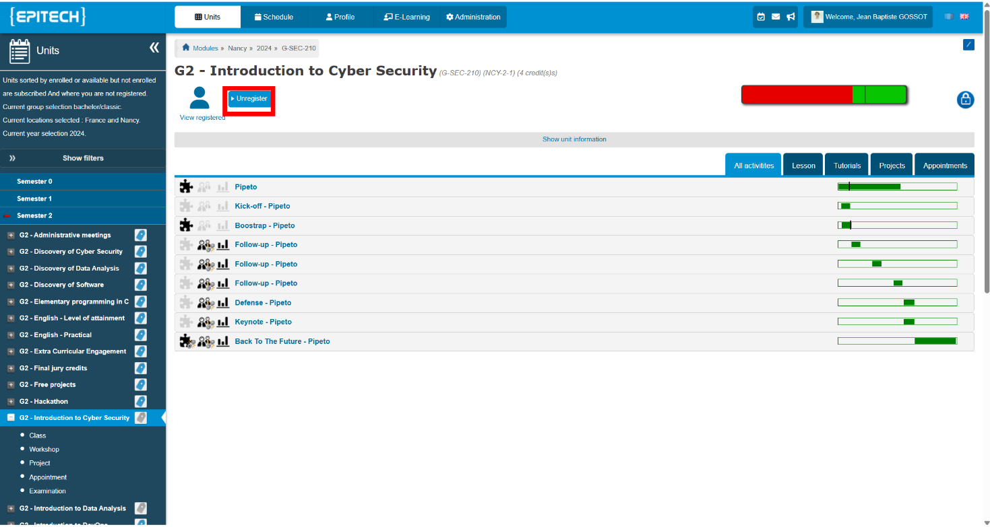

3.2) Inscription à un projet

Vous êtes désormais inscrit à votre module, mais comment on s’inscrit sur un projet ?
Reprenons l’exemple de tout à l’heure :

Essayons de s’inscrire au projet « Pepito » (J’espère que le gâteau était bon)
Cliquez sur le nom du projet
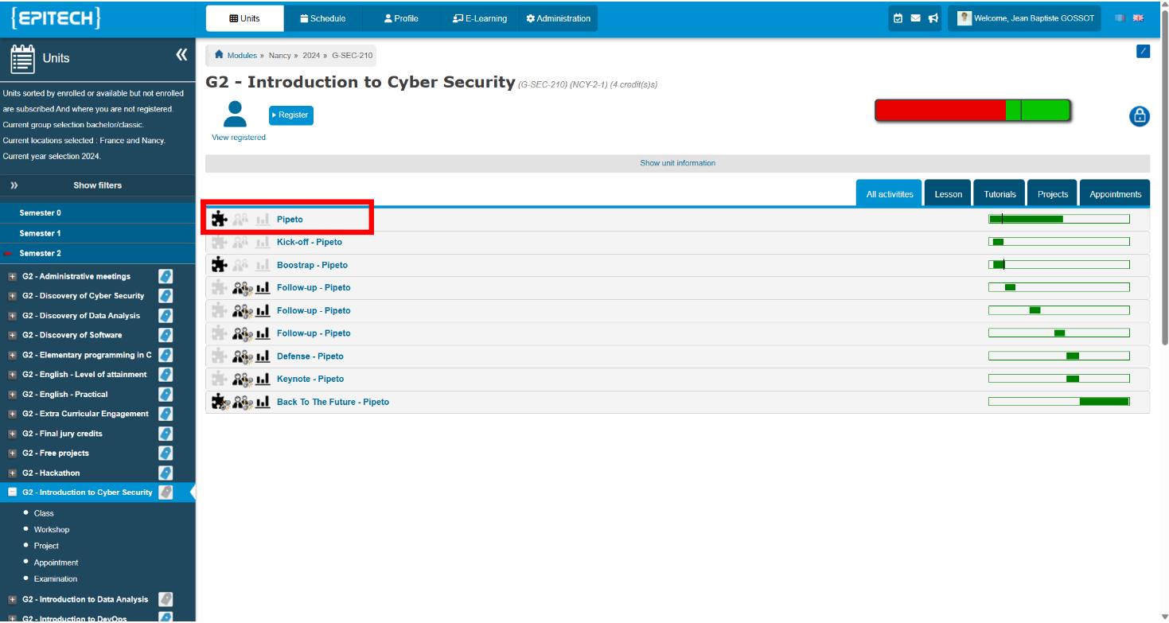

Celui-ci devrait s’étendre comme cela : 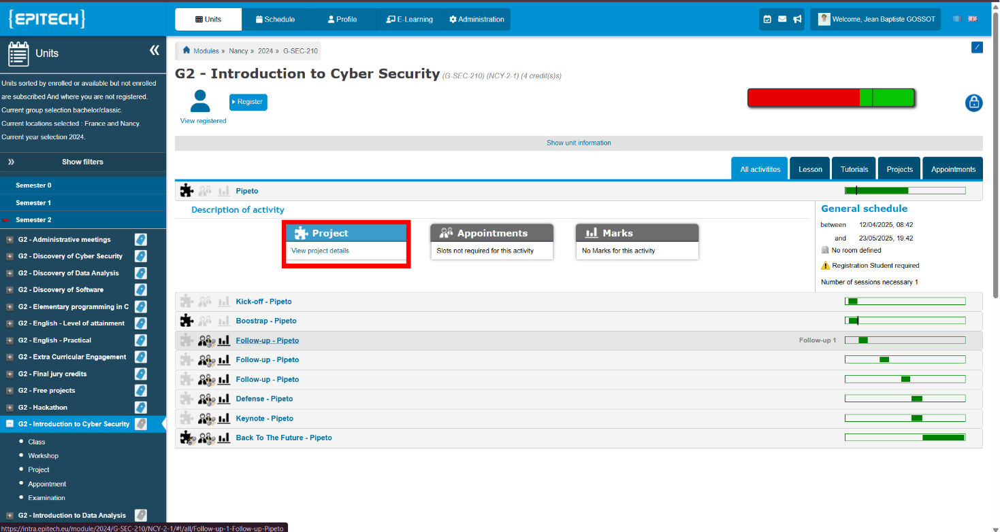
Vous devez cliquer sur « View project details » ou « voir les détails du projets »

Vous arriverez sur cette toute nouvelle page.

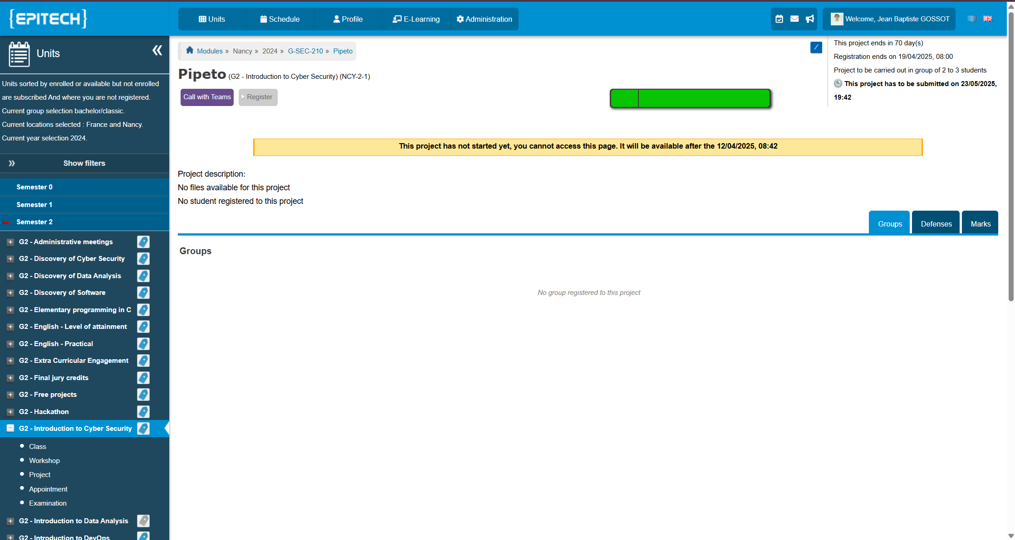

A droite vous avez différentes informations, comme les fins de l’inscription, le nombre de personne dans un groupe (les groupes de 1 existent), la date de rendu finale

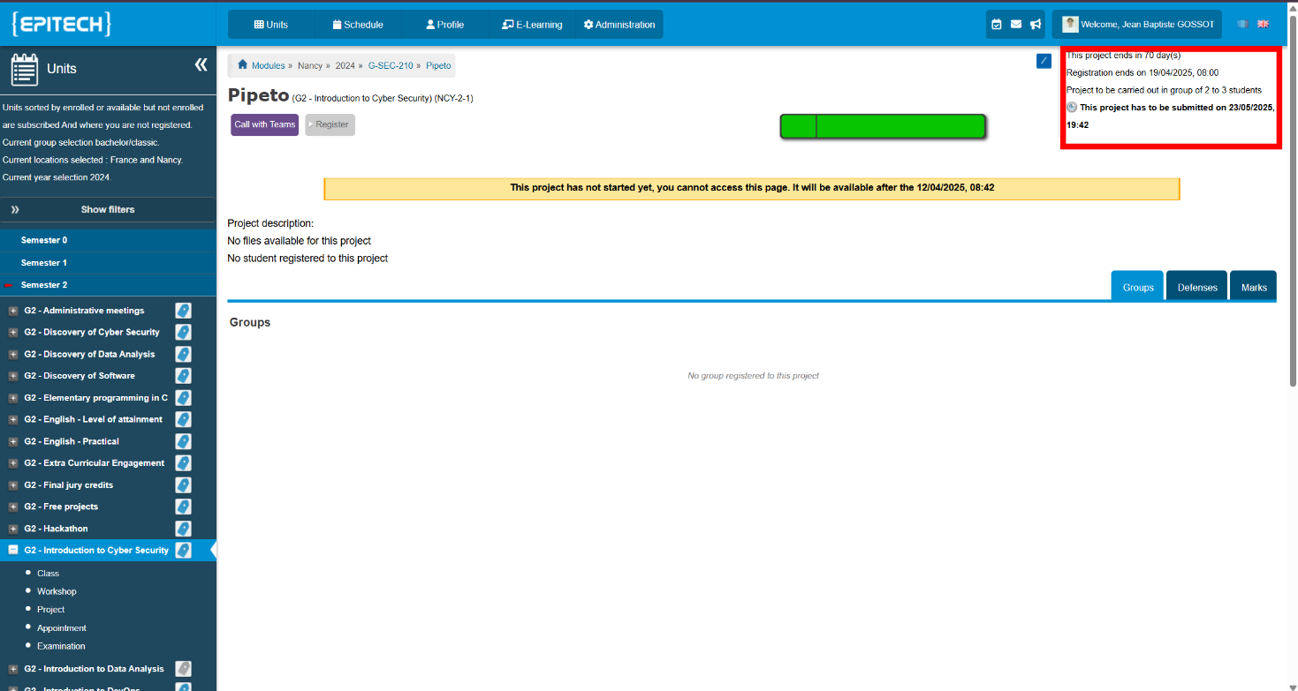

Vers le milieu gauche vous trouverez les informations du projet, les fichiers du projets (le sujet, parfois des binaires de références etc…), et le nombre de groupes et d’inscrits
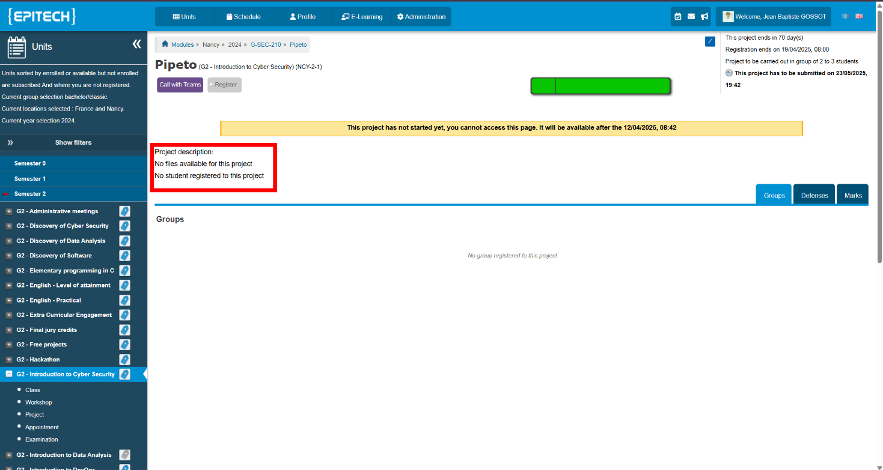

Pour s’inscrire vous n’avez qu’à cliquer sur « Register » ou « S’inscrire »
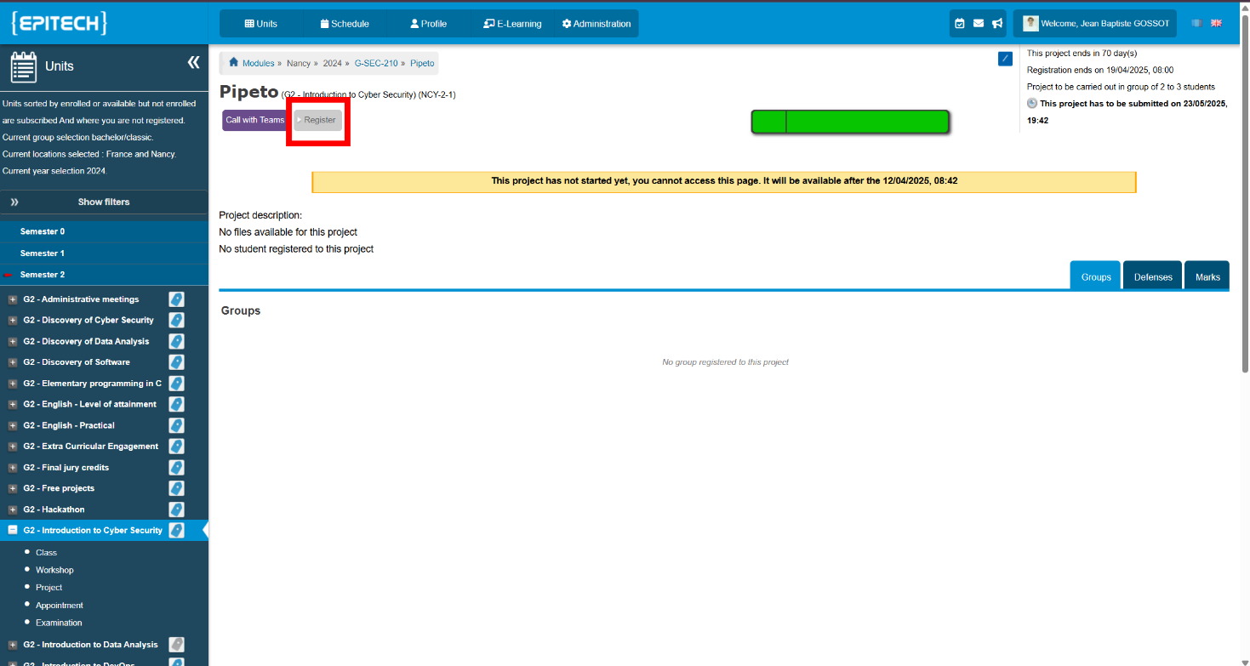

Attention : Si le bouton est grisé cela veut dire que les inscriptions au projet ne sont toujours pas ouvertes.

- Glossaire :
- Projet : ensemble d'activités temporaires et uniques, organisées dans le but d'atteindre un objectif précis, dans un délai et avec des ressources définies.
- Intra : Site interne de l’école pour toute la pédagogie d’Epitech
- Module : Groupement de projet sur la même sensibilisation ou même groupe de technologie
- Binaire de référence : Fichier exécutable donné par l’école pour avoir des références de ce qu’on est sensé faire durant notre projet. Permet de faire des tests pour savoir tout les cas.

